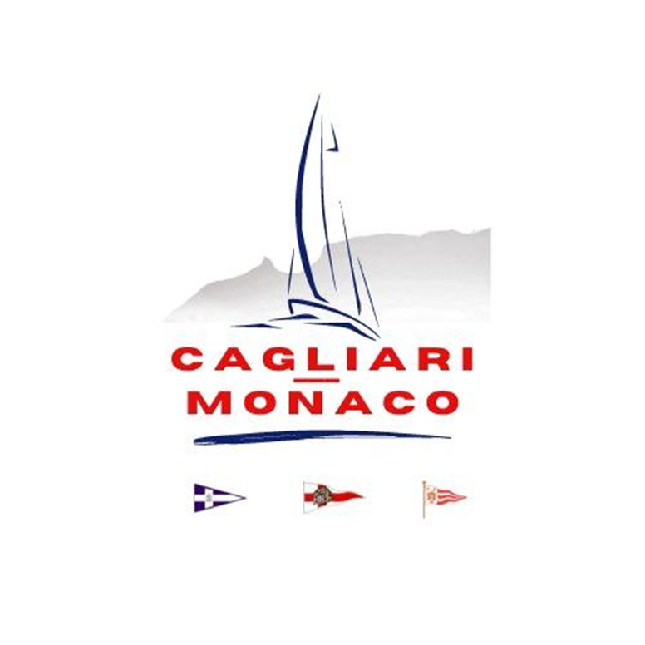
REGATA CAGLIARI – MONACO
Grazie alla sinergia fra la F.I.V. 3°Zona, il Comune di Cagliari, la Lega Navale Italiana – Sez. di Cagliari, lo Yacht Club Monaco, lo Yacht Club Porto Rotondo, è in corso l’organizzazione di una competizione velica, mai organizzata prima, che intende approfondire una connessione fra la Sardegna e il Principato di Monaco.
La Regata è stata inclusa nella programmazione eventi dello Y.C. Monaco e rappresenta un appuntamento sportivo inserito in un contesto più ampio di rapporti tra la città di Cagliari ed il Principato di Monaco.
Durante il periodo di svolgimento della Regata saranno programmati svariati eventi collaterali, tra i quali un convegno su temi che riguardano la ricerca scientifica e la salute del mare, eco sostenibilità e blue economy. Ricercatori ed Organizzazioni che si occupano di argomenti cruciali attinenti la sostenibilità ambientale, avranno opportunità di incontro e confronto con le Comunità locali, imprenditori cittadini e scuole, allo scopo non solo di divulgare questi temi, ma soprattutto diffondere capillarmente le best-practice della sostenibilità ambientale e la sua importanza nell’ambito della vita quotidiana della Comunità.
Questa Regata, che vedrà la partenza il prossimo 24 Aprile dalle acque prospicienti il porto di Cagliari e con previsione di arrivo a Port Hercule del Principato di Monaco il 28 Aprile, rappresenta la prima edizione di un appuntamento che si replicherà negli anni a venire. L’auspicio è quello di rendere la Cagliari-Monaco un “classico” delle competizioni veliche promosse dalla LNI sez. di Cagliai e calendarizzate dalla III Zona FIV, affinché divenga uno degli appuntamenti annuali attesi da appassionati dello sport velico e non solo.

